에어퍼스트,
기흥 영업관리담당자 모집

50여년간 산업용가스 제조와 공급을 선도하고 환경, 안전 그리고 사람존중의 가치를 최고로 여기는 에어퍼스트에서 여러분의 역량을 펼쳐 보세요.

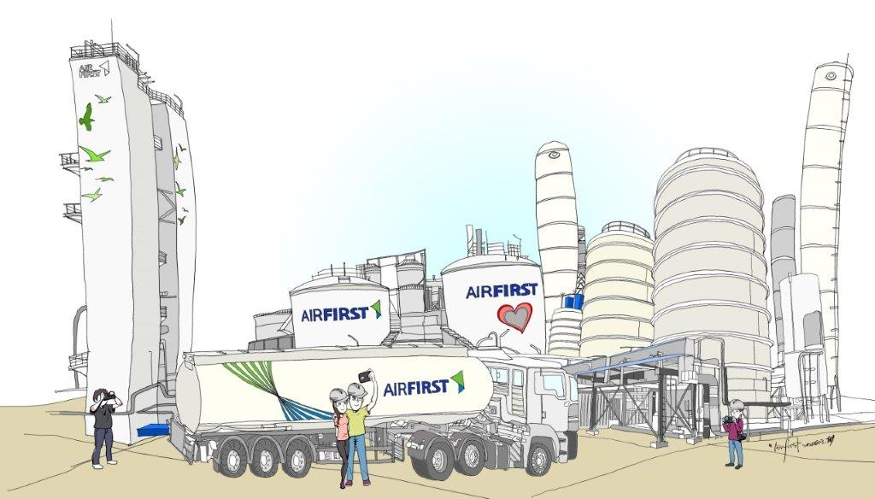

직무내용
벌크사업부 영업관리를 바탕으로 가스 판매 전략 수립 및 회사 이익 창출, 성장 도모

· 회사의 자원과 프로세스를 최대한 활용하여 신규 고객 확보 및 기존 고객 관리/목표 달성
· 벌크사업부 영업 전략 수립을 data 관리 및 효과적인 예산 관리
· 시장 환경 및 실적 분석을 통한 목표 설정, 맞춤형 영업 활동 계획
· 시장 정보 및 경쟁사 정보 파악

자격, 직무요건

· 4년제 대졸 또는 졸업예정자
(경력이 없으신 분들도 적극 검토 예정입니다.)

· 운전 가능 및 MS Office 활용 사용 필수
· 경영, 회계에 대한 기본 지식
· 역동적인 영업관리 & 고객 공정 분석을 통한 고객 Needs 파악
· 정보 수집 관리 능력
· 재무적 관리, 분석 능력 (Sales, Costs, Profit) Business forecast & Outlook
· 손익 마인드
· 적극적인 업무 진행 및 문제 해결 능력
· 커뮤니케이션 스킬 (발표, 협상, 갈등해결 등)

우대사항

· 가스관련자격증 보유자
· 화학전공자 보유자
· 전문적인 MS Office 업무활용 가능자

근무지

경기도 용인시 기흥구

고용형태, 근무형태

정규직, 주간근무

복리후생

Well-Being
ㆍ복지포인트 제도 : 사용처에 제한이 없는 업계 최고 수준의 복지포인트 제공
ㆍ장기근속 포상 : 근속년수 5년부터 5년 단위로 업계 최고 수준의 장기근속 포상
ㆍ자녀학자금 지원 : 유치원 자녀 학자금 지원, 고등학교/대학교 자녀 학자금 100% 지원
ㆍ경조사 지원 : 직원 경조사 발생 시 경조금 및 경조휴가 제공
ㆍ법인 콘도 : 소노 호텔&리조트 회원가 이용
ㆍ근무복 지원 : Plant 근무자 근무복 지원
ㆍ통신비 지원 : 업무 특성 및 직급을 고려한 통신비 지원
ㆍ주택자금대출 : 주거 안정을 위한 무이자 주택자금대출제도 운영

Healthy Life
ㆍ단체생명/상해보험 : 직원, 배우자, 자녀에 대한 암/수술/입원/사망 등 보장성 보험 및 실손 보험 가입지원
ㆍ종합건강검진 : 법정 건강검진 외에 직원 및 가족에게 종합건강검진 제공
ㆍ중식 제공 : 건강을 고려한 중식 제공

Work & Life Balance
ㆍ공동연차 사용제도 : 징검다리 휴일 사이에 있는 근무일, 설/추석 연휴 전달, 휴일이 없는 달의 둘째주 금요일은
공동연차 사용일로 지정하여 운영
ㆍ유연근무제 : 효율적인 업무 수행과 일과 삶의 균형을 위하여 유연근무제를 실시

Development
ㆍ안전의식 향상 : 임직원의 안전을 최우선으로 고려한 안전 관리 교육/훈련 실시
ㆍ직무관련 교육/역량 개발 : 직원의 역량 개발을 위한 각종 프로그램 지원
ㆍ직원 학자금 지원 : 대학 및 대학원에서 직무와 관련된 전공으로 재학 중인 직원에게 학자금 지원
ㆍ어학 : 온라인 및 전화영어 교육을 통한 어학능력 개발 지원
ㆍ자격증 취득지원 : 직무와 관련된 자격증 취득 지원

Harmony
ㆍ경영진, 직원 간 소통 : 정기적인 타운홀 미팅, 간담회 등을 통한 경영 상황 공유 및 직원의견 수렴
ㆍ임직원 화합 : 임직원 화합을 위한 동호회, 체육대회, 연말 파티 등 운영
ㆍ비전 어워드 : 에어퍼스트 비전에 부합하는 우수직원 시상

[전형 절차]
· 서류전형 → 1차, 2차 면접 → 처우협의 → 채용검진/평판조회 → 최종합격
· 서류전형 합격자에 한하여 개별 연락 드릴 예정입니다.

[제출 서류, 접수기간]
· 경력 세부 사항을 포함한 자유 양식의 이력서를 아래 홈페이지 링크로 제출

https://airfirst.career.rivers.co.kr/position/1327

· 접수 기간: 채용 시 마감 예정

에어퍼스트 소개 동영상 보기 : https://youtu.be/xBIzDlt_5r0

에어퍼스트 홈페이지 보기 : https://www.airfst.com/kr/

에어퍼스트 회사 브로셔 보기 : https://www.airfst.com/kr/sub/pr/Brochure_kr.pdf

